20e NATIONALE CHEMIE OLYMPIADE

# Voorronde 2, 1999

## Opgaven

woensdag 21 april

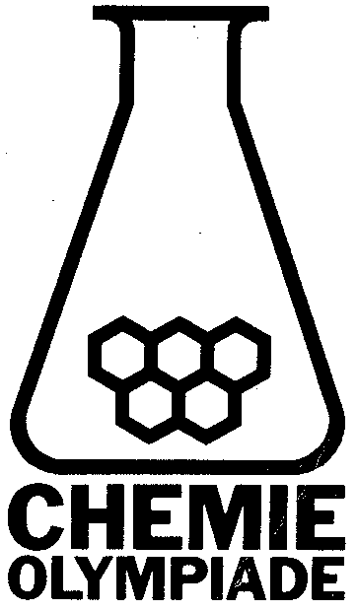

 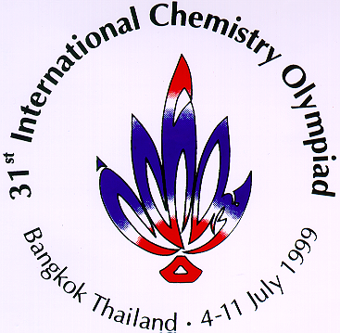

1. **Deze voorronde bestaat uit 27 vragen verdeeld over 9 opgaven**
2. **De maximum score voor dit werk bedraagt 100 punten**
3. **De voorronde duurt maximaal 3 klokuren**
4. **Benodigde hulpmiddelen: rekenapparaat**
5. **Bij elke opgave is het aantal punten vermeld dat juiste antwoorden op de vragen oplevert**
6. Brokkenmakers (6+1+2 = 9 punten)

Myrceen C10H16 is een natuurlijk terpeen in minerale olie. Myrceen absorbeert bij hydrogenering per mol drie mol waterstof.

Ozonolyse van myrceen levert:



1. Welke structuurformules zijn in overeenstemming met deze gegevens?
2. Terpenen voldoen aan de isopreenregel: de structuur ervan (maar ook van andere natuurproducten, zoals steroïden) kan beschouwd worden als een (meestal kop-staart)-additieproduct van twee of meer isopreen(2-methyl-1,3-butadieen)-moleculen.
3. Welke van deze structuurformules is het meest waarschijnlijk volgens de isopreenregel?

Bij het onderzoek naar de structuurformule van myrceen werd uit myrceen dihydromyrceen (C10H18) gevormd. Elk dihydromyrceenmolecuul absorbeert bij hydrogenering twee moleculen waterstof. Bij klieving met KMnO4 levert dihydromyrceen:



1. Wat is, gelet op de isopreenregel, de meest waarschijnlijke structuurformule van dihydromyrceen?
2. Staakt het vuren nog niet? (3+4+8+2+6 = 23 punten)

Wist je dat er een kever bestaat die een afstotende chemische stof spuit 'vuurt/schiet' als hij door roofdieren wordt lastiggevallen? Hij heet de schietkever. Hij schiet dan met een hete oplossing van hydrochinon in water en gebruikt daarbij hoofdzakelijk zuurstof als drijfgas. Dit zuurstofgas wordt ook gevormd bij de reactie die in de 'explosie'kamer van de kever optreedt. De vrijgekomen reactiewarmte is zo groot dat het bij de reactie gevormde water verdampt als het deze kamer verlaat. Hierdoor ontstaan vaste chinondeeltjes in de lucht. Dat zie je als een rookwolkje.

Het anatomisch gedeelte dat van belang is staat hiernaast.

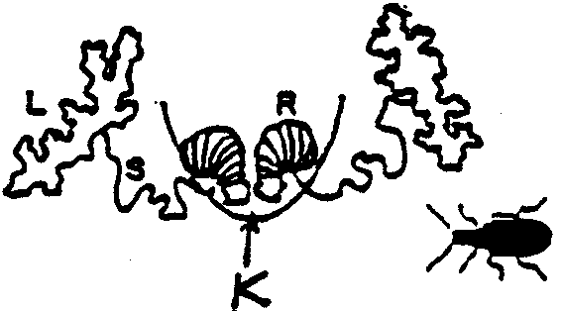

De benodigde chemicaliën worden gesynthetiseerd in de lobben (L) en via pijpleidingen (S) opgeslagen in de reservoirs (R) totdat de kever ertoe wordt aangezet te schieten. Ze komen dan vrij in de explosiekamer (K) waar een snelle reactie plaatsvindt en de reactieproducten worden weggespoten. Zoals een experimentator wegrent van een explosie in het lab, gaat een roofdier dat geconfronteerd wordt met onaangenaam gedrag van dat hapje dat hij op wilde peuzelen aan de haal.

De optredende reactie is een gekatalyseerde ontleding van waterstofperoxide waarbij zuurstof en water ontstaat. Dit is een redoxreactie met de halfreacties

H2O2 + 2H+ + 2 e-  2H2O *V*° = + 1,77 V

O2 + 2H+ + 2e-  H2O2 *V*° = +0,682 V

1. Geef met behulp van de gegeven halfreacties de reactievergelijking van deze ontleding en bereken *V*° van deze reactie.

Onderzoekers vonden dat de concentratie H2O2(aq) in de explosiekamer ongeveer 0,8 M is. Neem aan dat de partiële druk van O2(g) in de kamer 0,2 atm is (hetzelfde als in lucht).

1. Bereken de bronspanning *V* onder deze omstandigheden (*T =* 298 K).

|  |  |  |
| --- | --- | --- |
|  | vormingsenthalpie f*H*° kJ mol−1 | absolute entropie *S*° J K−1 mol−1 |
| H2O2(l) | 187,8 | 109,6 |
| H2O(l) | −285,8 | 69,9 |
| O2(g) |  | 205,1 |

1. Bereken *H*°, *S*°, *G*°, en *K* van deze ontledingsreactie.
2. Leg uit dat de resultaten in en laten zien dat deze reactie thermodynamisch mogelijk is.

Zelfs ofschoon deze reactie spontaan verloopt, is hij te langzaam om de waargenomen 'explosieve' resultaten bij de kever te verklaren. We weten dus dat de reactie gekatalyseerd wordt. Men veronderstelt dat de reactie gekatalyseerd wordt door onderstaand redoxkoppel

Fe3+(aq) + e-  Fe2+(aq) *V*° = 0,77 V

1. Stel met behulp van halfreacties de vergelijkingen van de reactie van H2O2 met Fe3+ en van de reactie van H2O2 met Fe2+ op. Laat aan de hand van deze vergelijkingen zien dat het Fe2+/Fe3+-koppel bij de ontleding van H2O2 als katalysator optreedt.
2. Stroom door verbranding (3+3+3+5 = 14 punten)

Levende organismen ontlenen hun energie aan de verbranding van voedsel, bijvoorbeeld glucose, C6H12O6(s). Hierbij wordt CO2(g) en H2O(l) gevormd. Tijdens dit redoxproces worden elektronen overgedragen van glucose naar zuurstof in een reeks van tenminste 25 reacties. Het is interessant om de totale dagelijkse elektrische stroom te berekenen in een karakteristiek organisme en de snelheid van energieverbruik (dit is het vermogen).

1. Bereken de vormingsenthalpie f*H*° van glucose.

|  |  |
| --- | --- |
| verbrandingsenthalpie verbr*H*° van glucose | −2800 kJ mol−1 |
| f*H*° (CO2) | −394 kJ mol−1 |
| f*H*° (H2O) | −286 kJ mol−1 |

1. Hoeveel mol zuurstof is nodig voor de volledige verbranding van een hoeveelheid glucose die in het dagelijks diëet overeenkomt met 2400 calorieën (1,00⋅105 J)?
2. Hoeveel mol elektronen moeten er geleverd worden om de hoeveelheid zuurstof van te reduceren.
3. Bereken nu met het antwoord van de elektrische stroom in je lichaam ten gevolge van de verbranding van glucose en bereken ook het vermogen in watt, als gegeven is dat de gemiddelde standaardpotentiaal in de elektrontransportketen 1,0 V is..
4. Van de regen in de drup (1+2+6+6 = 15 punten)

Geochemische processen kan men beschrijven aan de hand van basisevenwichten die de oplosbaarheid van kationen beïnvloeden. Zo kan een kation als Ca2+ neergeslagen worden of in oplossing gaan door de pH of de pCO2 te regelen. Een zo'n voorbeeld is de vorming van stalactieten en stalagmieten in een kalksteen (CaCO3)-grot. De grot is weergegeven in de bijgaande figuur.

Over de bodem van de grot loopt een riviertje. Opgelost CO2 is in evenwicht met de atmosfeer in de grot en ook met het mineraal calciet (CaCO3) waarmee het riviertje in contact staat. Tegelijkertijd loopt regenwater dat door de grond boven de grot heen is gesijpeld via spleten en verbindingen in het kalksteen en komt aan bij het plafond van de grot. De partiële druk van CO2 in contact met het grondwater is veel groter (pCO2 = 3,2⋅10−2 atm) dan die in de lucht van de grot beneden (pCO2 = 3,0⋅10−4 atm). Dat komt doordat koolstofdioxide in situ gevormd wordt door ontleding van organisch bodemmateriaal. Daardoor zal de Ca-bevattende oplossing als hij aangekomen is bij het plafond van de grot, CaCO3 afzetten (pCO2 is veranderd). De pCO2 binnen in de grot wordt bepaald door het evenwicht met opgelost CaCO3 in het stroompje beneden.

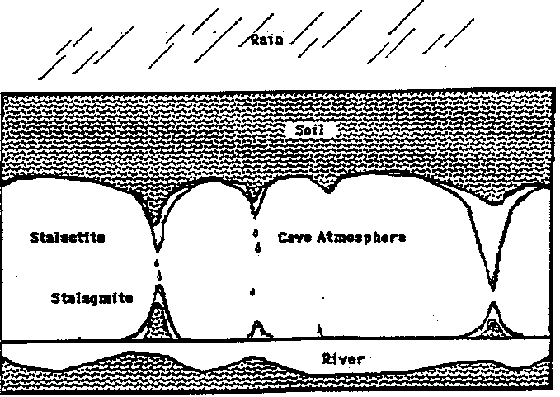

1. Geef de reactievergelijking van de reactie van calciumcarbonaat met in water opgelost CO2.
2. Neem aan dat bovenstaande partiële drukken voor water gecorrigeerd zijn en dat activiteitseffecten verwaarloosd kunnen worden. Je hebt onderstaande thermodynamische gegevens nodig.
3. Druk de evenwichtsconstante *K*ev van dit evenwicht uit in de concentraties van de betrokken stoffen en laat zien dat de waarde van *K*ev 4,2⋅10−5 is.
4. Bereken de CO2-concentratie in een druppel die in evenwicht is met de lucht in de grot (oplossing 1) toon vervolgens door berekening aan dat de CO-concentratie in oplossing 1 8,9⋅10−6 mol L−1 is.
5. Bereken op overeenkomstige wijze de Ca2+-concentratie in een grondwaterdruppel boven in de grot (oplossing 2) en toon vervolgens door berekening aan dat er vorming van CaCO3 zal plaatsvinden.

De constante van Henry voor CO2 bij 20 °C = 3,38⋅10−3 M atm−1

CO2 + H2O H2CO3 = 10−1,41

H2CO3 H+ + HCO *K*1 = 10−6,36

HCO H+ + CO *K*2 = 10−10,38

CaCO3(s) Ca2+ + CO *K*s = 10−8,38

1. Een evenwichtige stoelendans (3+3 = 6 punten)

Een kationenwisselaar in de 'H-vorm' wordt in een oplossing gesuspendeerd die natriumchloride bevat. Er wordt geroerd totdat het ionenuitwisselingsevenwicht (1) zich ingesteld heeft.

AH + Na+ ANa + H+ (1)



Bij een experiment werden de volgende hoeveelheden/concentraties gebruikt.

1 g kationenwisselaar AH (capaciteit: 5 mmol g−1)

100 cm3 van een 0,1 M NaCl-oplossing.

1. Hoeveel % van het aanwezige natrium (Na+) is aan de ionenwisselaar gebonden, als het filtraat na instelling van het evenwicht (1) en affiltreren van de ionenwisselaar een pH heeft van 1,7? Een mogelijk verlies van oplossing door affiltreren en door adsorptie aan de ionenwisselaar mag verwaarloosd worden.
2. Bereken nu de waarde van *K*v.
3. Afstotelijke paren (4+3 = 7 punten)

Het Gillespie-Nyholmmodel (VSEPR-model) is heel geschikt om de stereometrie van met name binaire moleculaire verbindingen te beschrijven.

1. Gebruik deze theorie voor een beschrijving van de ideale geometrieën van de volgende verbindingen in de gasfase en bespreek voor elk geval apart waarin het deeltje van de ideale geometrie afwijkt.

|  |  |  |  |
| --- | --- | --- | --- |
| 1. xenondifluoride | 1. xenontetrafluoride | 1. xenontrioxide | 1. xenontetraoxide |

1. De H-E-H-hoek (E = N, P, As, Sb, Bi) neemt bij de binaire hydriden EH3 in de gegeven volgorde af.
2. Verklaar deze afname van bindingshoek.
3. Een geladen scheiding (4+2 = 6 punten)

De lading van een aminozuur is pH-afhankelijk. De loopsnelheid in een elektrisch veld van zo'n aminozuur wordt dus beïnvloed door de pH (papierelektroforese). In het midden van een papierstrookje wordt een druppel van een oplossing gebracht met de aminozuren Gly, Ser, Glu, Lys, Arg, His en Tyr. Het papier wordt bevochtigd met een bufferoplossing van pH = 6,0.

|  |  |  |  |
| --- | --- | --- | --- |
| aminozuur | COOH |  | R-groep |
| Gly | 2,34 | 9,60 |  |
| Ser | 2,21 | 9,15 |  |
| Glu | 2,19 | 9,67 | 4,25 |
| Lys | 2,18 | 8,95 | 10,53 |
| Arg | 2,17 | 9,04 | 12,48 |
| His | 1,82 | 9,17 | 6,00 |
| Tyr | 2,20 | 9,11 | 10,07 |

1. Rangschik deze aminozuren in een schetsmatige tekening van het elektroforogram zo volledig mogelijk naar hun loopsnelheid.
2. Leg uit bij welke pH de scheiding tussen glycine en serine optimaal verloopt?
3. Druivensuiker, hoe je het ook wendt of keert (4+2+3 = 9 punten)



Hiernaast staat de fischerprojectieformule van D-glucose.

1. Teken de beide anomere vormen van D-glucose in de tollens- en de haworthprojectie.
2. Teken het meest stabiele anomeer van D-glucose in de meest stabiele stoelvorm.
3. Bereken het percentage van de stabielste anomere vorm als gegeven is dat het ene anomeer een specifieke optische rotatie heeft van 112° en het andere van 18,7°. Het evenwichtsmengsel van deze twee anomeren heeft een rotatie van 52,7°.
4. Chloorclusters in CKW (5+6 = 11 punten)

Massaspectra van organische chloorverbindingen geven karakteristieke clusters molecuulionen dankzij twee natuurlijk voorkomende chloorisotopen met relatieve mass's van 35 en 37 met een natuurlijke abundantieverhouding van 100 : 32,4 respectievelijk.

1. Bereken uit de gegeven natuurlijke abundantieverhouding de relatieve intensiteiten van de molecuulionen van organische verbindingen met een, twee, drie, vier en vijf chlooratomen in het molecuul.

Enkele toxische en persistente organische halogeenverbindingen bioaccumuleren en vormen zo een milieubedreiging. De vluchtige chloorkoolwaterstoffen A en B werden geanalyseerd door gaschromatografie, gekoppeld aan een massaspectrometer.

1. Leid de structuren van A en B af uit onderstaande spectra.

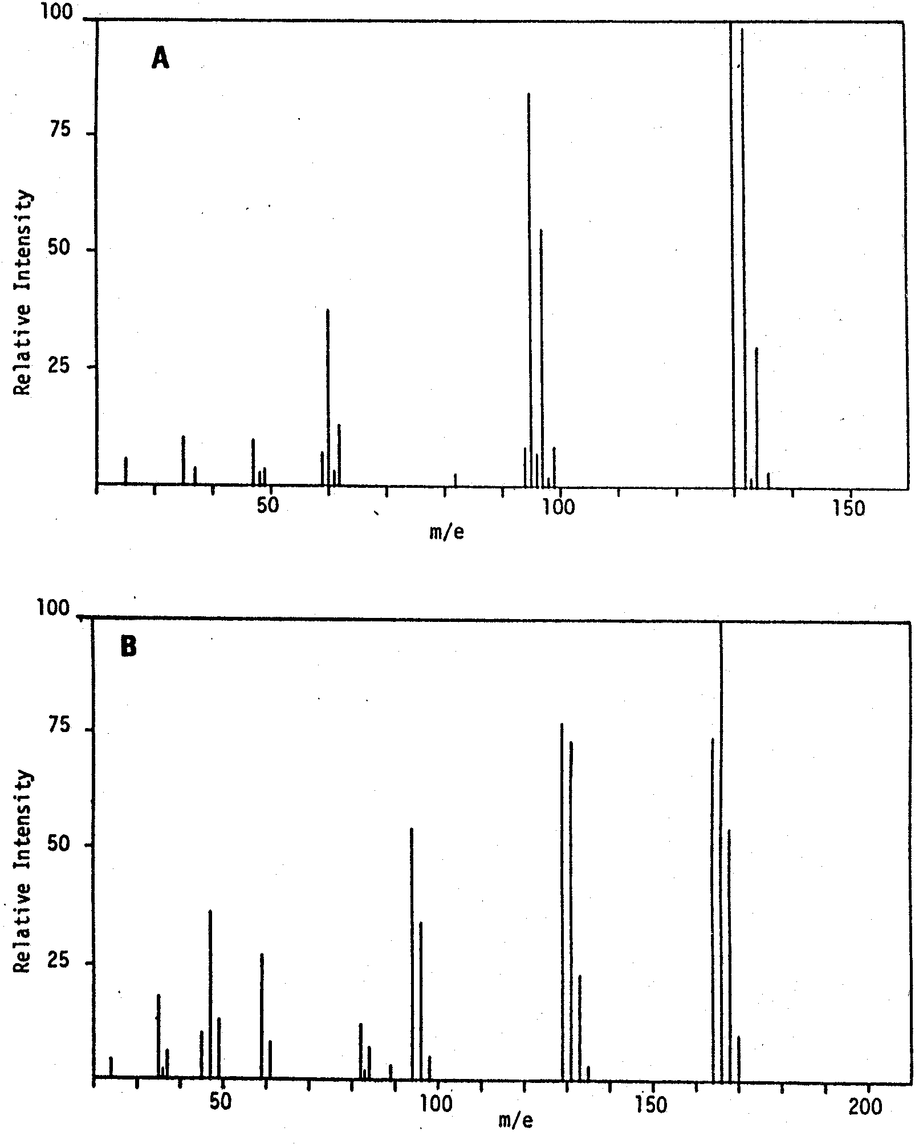

## Antwoordmodel

woensdag 21 april 1999

1. **Deze voorronde bestaat uit 27 vragen verdeeld over 9 opgaven**
2. **De maximum score voor dit werk bedraagt 100 punten (er is geen 10-puntenbonus)**
3. **Bij elke opgave is het aantal punten vermeld dat juiste antwoorden op de vragen oplevert**
4. **Bij de correctie van het werk moet bijgaand antwoordmodel worden gebruikt. Daarnaast gelden de algemene regels, zoals die bij de correctievoorschriften voor het CSE worden verstrekt.**
5. Brokkenmakers (totaal: 9 punten)
6. maximum 6 punten

Toelichting: myrceen bevat 10 koolstofatomen, maar de ozonolyseproducten bevatten er samen slechts 9. Het ontbrekende C-atoom moet dus gezocht worden in een tweede molecuul HCHO. Dit levert vier moleculen ozonolyseproducten, in overeenstemming met de drie dubbele bindingen waarvan bij hydrogenering sprake is. Klieving op drie plaatsen levert vier producten.



* per juiste structuurformule 2

1. maximum 1 punt

(Myrceen wordt gevormd uit twee isopreeneenheden door kop-staartadditie.)



1. maximum 2 punten

(Beginnend met het koolstofskelet van myrceen (2) moeten de tien koolstofatomen van de oxidatiefragmenten op de volgende manier aan elkaar gepast worden

)

* Juiste structuurformule 2

1. Staakt het vuren nog niet? (totaal: 23 punten)
2. maximum 3 punten

H2O2 + 2 H+ + 2e-  2 H2O *V*° = +1,77 V

H2O2  O2 + 2 H+ + 2 e- *V*° = +0,682 V

2 H2O2(aq) → O2(g) + 2 H2O(l) *V*° = +1,09 V

* beide halfreacties juist 1
* juiste reactievergelijking 1
* juiste berekening V° 1

1. maximum 4 punten

* Uit de nernstvergelijking volgt  2
*  1
*  1

1. maximum 8 punten

2 H2O2(l) → O2(g) + 2 H2O(l)

* rH° = 2⋅ −285,8 − 2 ⋅ −187,8 = −196 kJ 1
* rS° = +205,1 + 2 ⋅ 69,9 − 2 ⋅ 109,6 = 125,7 J K−1 mol−1 1
* rG° = rH° − T ⋅ rS° = −196 − 298 ⋅ 0,1257 = −233,5 kJ mol−1 2
* rG° = −RT ln K ⇒  2
* ln K = 94,2 ⇒ K = e+94,2 = 8,5⋅1040 2

1. maximum 2 punten

* Vtotaal is positief en/of rG° is negatief en/of Kev >> 1 1
* alles wijst in de richting van een thermodynamisch gemakkelijk verlopende, spontane reactie. 1

(Er is echter geen relatie tussen dit resultaat en de kinetiek. Hoe snel de reactie zal verlopen hangt af van de heersende omstandigheden in het inwendige van de kever.)

1. maximum 6 punten

H2O2 + 2 H+ + 2 e-  2 H2O |1| *V*° = +1,77 V

Fe2+  Fe3+ + e- |2| *V*° = +0,77 V

H2O2 + 2 H+ + 2 Fe2+ → 2 H2O + 2 Fe3+ *V*° = +1,00 V

* beide halfreacties juist 1
* juiste reactievergelijking 1

H2O2  O2 + 2 H+ + 2 e- |1| *V*° = +0,682 V

Fe3+ + e-  Fe2+ |2| *V*° = +0,77 V

H2O2 + 2 Fe3+ → O2 + 2 H+ + 2 Fe2+ *V*° = +0,088 V

* beide halfreacties juist 1
* juiste reactievergelijking 1

totaal:

H2O2 + 2 H+ + 2 Fe2+  2 H2O + 2 Fe3+ *V*° = +1,00 V

H2O2 + 2 Fe3+  O2 + 2 H+ + 2 Fe2+ *V*° = +0,088 V

* 2 H2O2 → O2 + 2 H2O V° = +1,09 V 1
* Zoals je ziet wordt Fe3+ in de ene reactie gebruikt, maar in de andere weer teruggevormd; hetzelfde geldt voor Fe2+. De concentraties van Fe3+ en Fe2+ blijven dus constant. (Beide deeltjes treden dus op als katalysator.) 1

1. Stroom door verbranding (totaal: 14 punten)
2. maximum 3 punten

* C6H12O6(aq) + 6 O2(g) → 6 CO2(g) + 6 H2O(l) 1
* verbrH° = −2800 kJ = 6⋅ −394 + 6 ⋅ −286 − fH°(glucose) 1
* fH°(glucose) = −(−2800 + 4080) = −1280 kJ mol−1 1

1. maximum 3 punten

* Benodigd 3,6 mol glucose 1

= 22 mol O2

* juiste molverhouding O2/glucose 1
* rest berekening juist 1

1. maximum 3 punten

* halfreactie voor O2: O2 + 4 H+ + 4 e-  2 H2O 1

88 mol e-

* juiste molverhouding e-/glucose 1
* rest berekening juist 1

1. maximum 5 punten

Aantal mol e- per seconde per mol geoxideerd glucose

*  2
* stroomsterkte = = 98 A 2
* 98 A ⋅ 1,0 V = 89 watt (A = C/s ; V = J/C; watt = J/s) vermogen is vrijgekomen. 1

1. Van de regen in de drup (totaal: 15 punten)

Toelichting: Het probleem kan opgelost worden door de Ca2+-concentratie in het druppelende water te berekenen bij binnenkomen in de grot en de concentratie CO als die druppelende oplossing in evenwicht is met de lucht in de grot. Als het ionenproduct groter is dan het oplosbaarheidsproduct treedt er neerslagvorming op. Het is nodig zowel de zuur-base-evenwichten van opgelost CO2 te bekijken als de reactie ervan met basisch CaCO3.

1. maximum 1 punt

CaCO3 + CO2 + H2O  Ca2+ + 2 HCO *K*ev

1. maximum 2 punten

*K*ev = 

1. maximum 6 punten

Druppels in evenwicht met de lucht in de grot (oplossing 1)

* pCO2 = 3,0⋅10−4 atm ⇒ [CO2] = 1,01⋅10−5 mol L−1 1
* Als x = [Ca2+], dan is bij benadering 2x = [HCO] 1
* ; x = [Ca2+] = 4,7⋅10−4 mol L−1 2

De carbonaatconcentratie kan uit *K*s berekend worden:

*  2

1. maximum 6 punten

Grondwaterdruppel, boven in grot (oplossing 2)

* pCO2 = 3,2⋅10−2 atm ⇒ [CO2] = 1,08⋅10−3 mol L−1 1

analoog aan boven

* =4,2⋅10−5; x = [Ca2+] = 2,2⋅10−3 mol L−1 3

(Neerslagvorming treedt op als de maximale oplosbaarheid wordt overschreden wanneer Ca2+ in 'druppel'vloeistof samenkomt met een hogere carbonaatconcentratie ten gevolge van een afname in *p*CO2.)

* [Ca2+]opl 2([CO]opl 1 = 2,2⋅10−3⋅8,9⋅10−6 = 2,0⋅10−8 > Ks = 4,2⋅10−9 2

1. Een evenwichtige stoelendans (totaal: 6 punten)
2. maximum 3 punten

* pH = 1,7 ⇒ [H+]oplossing = 0,02 mol dm−3 = [Na+]gebonden 1
* gebonden natrium in %:  2

1. maximum 3 punten
2. 
3. Afstotelijke paren (totaal: 7 punten)
4. maximum 4 punten

|  |  |  |
| --- | --- | --- |
| xenondifluoride | lineair molecuul | -TBP |
| xenontetrafluoride | vlakke-vieromringing | -octaeder |
| xenontrioxide | pyramidale structuur | -tetraeder |
| xenontetraoxide | tetraeder |  |

* per juiste geometrie 1

1. maximum 3 punten

* De afname van de H-E-H-hoek bij de binaire hydriden EH3 (-tetraedrische structuren) in de volgorde NH3, PH3, AsH3, SbH3, BiH3 correleert met de in dezelfde volgorde toenemende atoomstraal van de elementen N, P, As, Sb, Bi. 1
* Dit heeft ten gevolge dat de E-H-afstanden toenemen. 1
* Omdat de afstotende krachten tussen de waterstofsubstituënten en ook die tussen de waterstofsubstituënten en het niet-bindende elektronenpaar constant blijven neemt de H-E-H-hoek in genoemde volgorde af. 1

1. Een geladen scheiding (totaal: 6 punten)
2. maximum 4 punten

Glu (Ser, Tyr, Gly)* His Lys Arg * dicht bij beginpunt

* Ser, Tyr, Gly geen lading, dus geen verplaatsing 1
* Glu met minlading naar pluspool 1
* His, Lys, Arg met toenemende pluslading naar minpool (juiste volgorde) 2

1. maximum 2 punten
2. pH 5,82. Het gemiddelde van de beide pI-waarden van de aminozuren glycine en serine. (Het isoelektrische punt pI is als het rekenkundig gemiddelde van de beide p*K*-waarden gedefiniëerd.)
3. Druivensuiker, hoe je het ook wendt of keert (totaal: 9 punten)
4. maximum 4 punten



* per juiste projectieformule 1

1. maximum 2 punten



1. maximum 3 punten

*  2
* x = 63,6% : het stabielere -anomeer. 1

1. Chloorclusters in CKW (totaal: 11 punten)
2. maximum 5 punten
3. Het molecuulioncluster van een polychloorverbinding bevat pieken met een interval van twee massa-eenheden met intensiteitsverhoudingen verkrijgbaar uit de binomiaalverdeling

(a + b)n

waarin n = aantal chlooratomen in het molecuul

a = abundantie van het 35Cl-isotoop = 100,0

b = abundantie van het 37Cl-isotoop = 32,4

De volgende intensiteittabel kan gevormd worden onder aanname dat de molecuulionmassa M voor het molecuul geldt dat alleen maar 35Cl-isotopen bevat. De intensiteiten zijn genormaliseerd op 100 voor de hoogste piek in elk cluster.

|  |  |  |  |  |  |  |
| --- | --- | --- | --- | --- | --- | --- |
| aantal Cl-atomen in het molecuul | M | M+2 | M+4 | M+6 | M+8 | M+10 |
| 1 | 100,0 | 32,4 |  |  |  |  |
| 2 | 100,0 | 64,8 | 10,5 |  |  |  |
| 3 | 100,0 | 97,2 | 31,5 | 3,4 |  |  |
| 4 | 78,8 | 100,0 | 49,6 | 10,7 | 0,9 |  |
| 5 | 61,7 | 100,0 | 64,8 | 21,0 | 3,4 | 0,2 |

* per juiste berekening 1

(De clusters worden weergegeven in het volgende diagram:

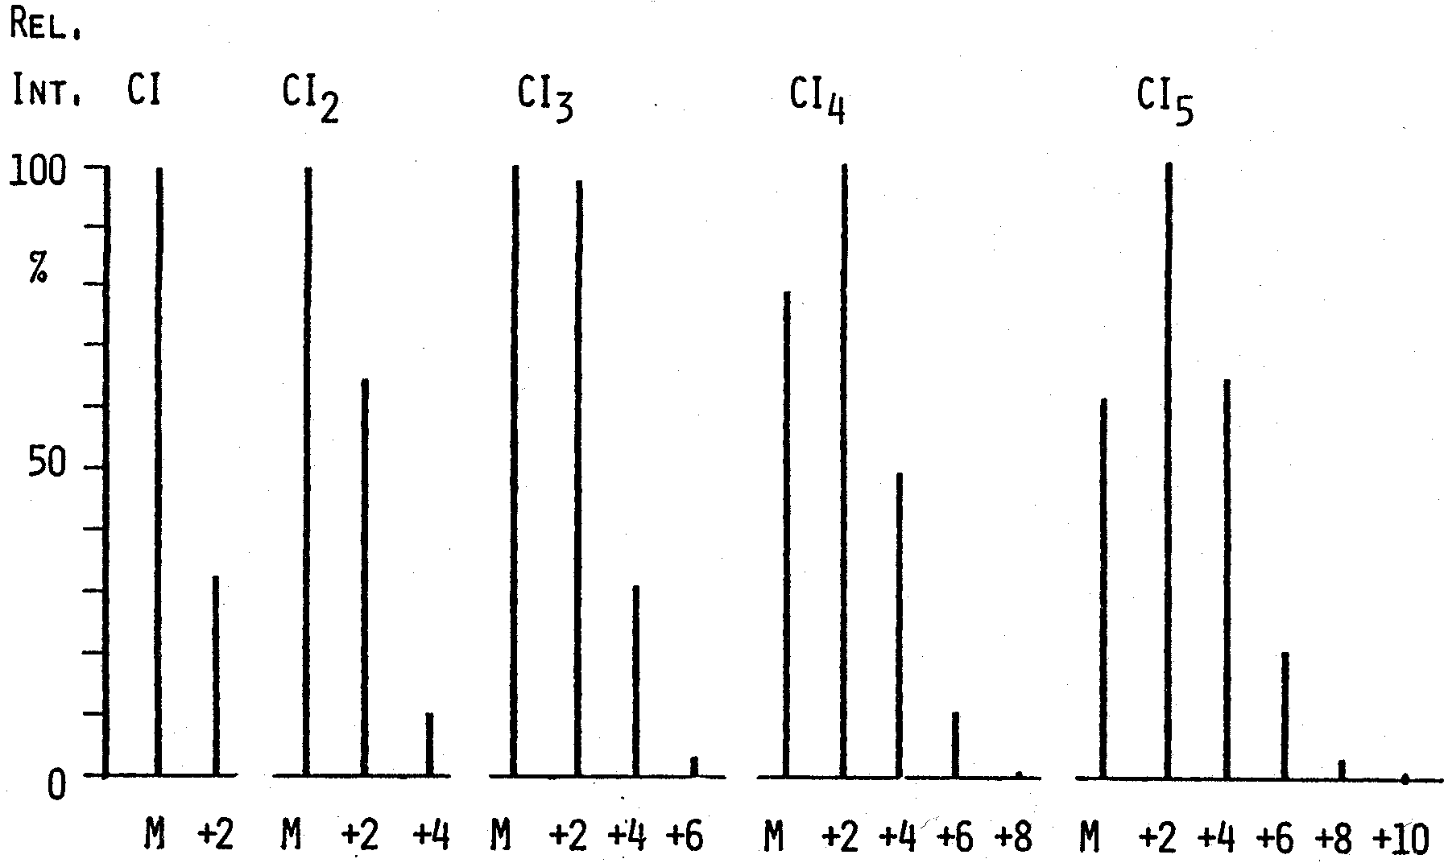

1. maximum 6 punten

spectrum A

* bij 130 en hoger vier pieken wijst op een molecuul met 3 chlooratomen 1
* voor C en H blijft 130 − (3⋅35) = 25 u over, dus 2 C en 1 H 1
* dus C2HCl3, dus structuurformule van trichlooretheen 1

spectrum B

* bij 164 en hoger vier pieken wijst op een molecuul met 4 chlooratomen 1
* voor C en H blijft 164 − (4⋅35) = 24 u over, dus 2 C 1
* dus C2Cl4, dus structuurformule van tetrachlooretheen 1